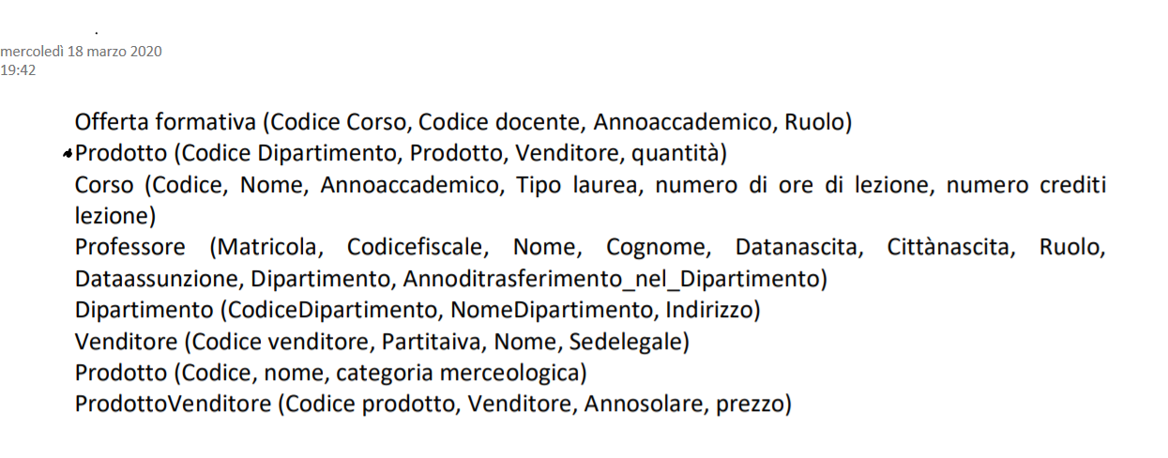
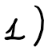
Dominio(quantità) = (0,infinito)

Non può essere negativa la quantità dei prodotti

Dominio(Tipo Laurea) = [Magistrale, Triennale]

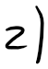

Dataassunzione < = Anno di trasferimento

La data di assunzione NON può essere maggiore dell'anno di trasferimento perché un professore può essere trasferito solo se è stato assunto

Numero di crediti = Numero di ore di lezione / 25
1 Credito deve corrispondere a 25 ore di lezione (Basandomi su quello che ho trovato sul regolamento)

L'insieme dei tre attributi identificano univocamente le ennuple dell’ offerta formativa

Soltanto Codice Corso e Codice Docente non possono essere chiavi perché un docente può svolgere lo stesso corso in più anni accademici quindi è necessario anche annoaccademico

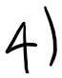

Codice Corso e Codice Docente sono due chiavi che sono anche chiavi esterne che identificano le relazioni professore (Matricola) e corso (codice)

